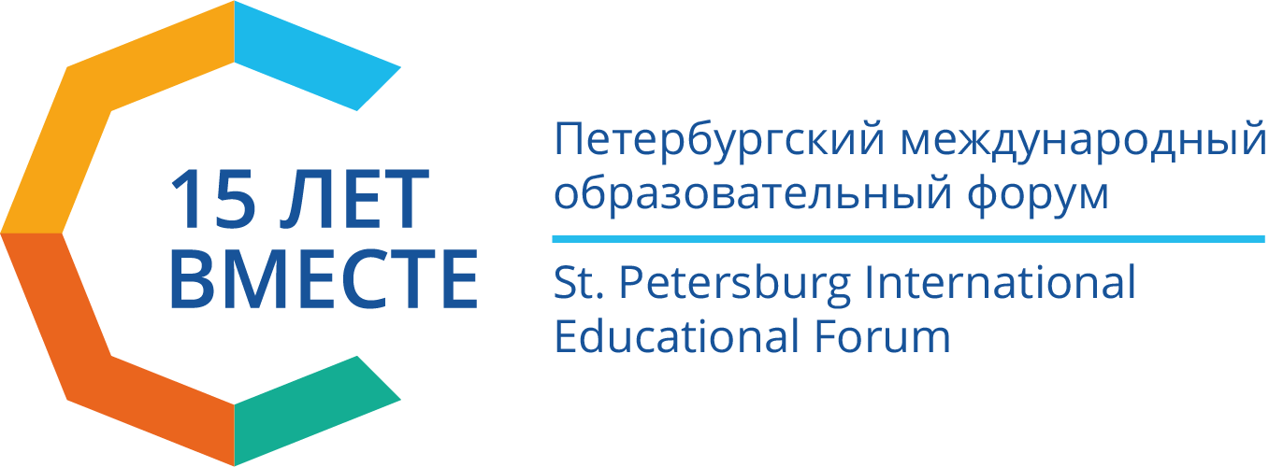

Педагогический салон
«Воспитание гражданина: идеи, смыслы, пути формирования»

ПРОГРАММА СЕКЦИИ
"Сохранение психологического здоровья педагога, как фактор эффективности процесса воспитания подрастающего поколения"
Организатор секции: ГБУ ДО ДДТ «Олимп» Выборгского района г. Санкт-Петербурга
Целевая аудитория: педагоги дополнительного образования, педагоги школ, СУЗов, педагоги-психологи, социальные педагоги, педагоги-организаторы.

Общеизвестно, что профессия педагога – одна из наиболее энергоемких. Для ее реализации требуются огромные интеллектуальные, эмоциональные и психические затраты.
В последние годы проблема сохранения психологического здоровья педагогов стала особенно актуальной, так как на формирование ответственной гражданской позиции учеников влияет личность учителя.
В формате тренинга мы обозначим проблемное поле, связанное с темой сохранения психологического здоровья. У каждого участника будет возможность исследовать потенциал собственных ресурсов для поддержания профессионального психологического здоровья и адаптации к постоянно изменяющимся условиям жизни.

Программа секции (80 минут)
- Представление ведущих. Знакомство
- «Гори не сгорай» (мини-лекция)
- «Шкала состояния психологического иммунитета» (_{интерактивное} экспресс-тестирование)
- «Поиск ресурса» (использование метафорических ассоциативных карт (МАК) для исследования причин текущего состояния, поиск ресурсов для его улучшения). В каждой подгруппе будет работать модератор - психолог.
- «Камень силы» (усиление внутреннего ресурса)
- Заключительный шеринг. Обсуждение результатов

